BEKENDMAKING BESLISSING OMGEVINGSVERGUNNINGSAANVRAAG
voor stedenbouwkundige handelingen
en vegetatiewijziging

Dossiernummer | OMV_2024121122
Datum aanplakking | ......................

Onderwerp
het uitbreiden van wegenis aan afritten E40 naar N43 en het verwijderen van vegetatie

Gegevens over de aanvrager/exploitant
Naam | Afdeling Wegen en Verkeer Oost-Vlaanderen

Gegevens over de ligging
Adres | Kortrijksesteenweg 1087- 1097D, 9051 Gent
Kadastrale gegevens | afd. 25 sectie B nr. 301D3 en op openbaar domein  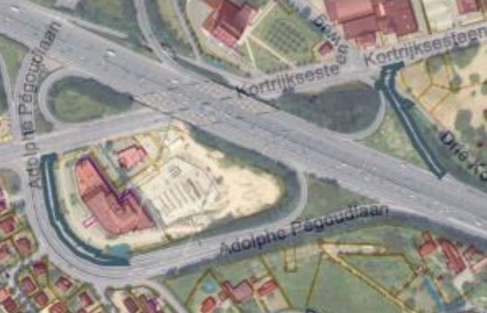

De instantie, die de beslissing heeft genomen
vlaamse overheid

Beslissing
De Vlaamse overheid heeft op 4 september 2025 de omgevingsvergunning voorwaardelijk vergund.

Inzage van de beslissing
Je kan tijdens de bekendmaking tijdelijk de dossierstukken digitaal inkijken. Scan de QR-code op
deze affiche of ga naar https://omgevingsloketinzage.omgeving.vlaanderen.be.
Lukt dit niet digitaal, kan je langskomen bij de Balie Bouwen. Maak een afspraak via stad.gent (zoek op Balie Bouwen), of via mail naar bouwen@stad.gent of telefonisch: 09 266 79 50.

Beroepsmogelijkheden
Iedere belanghebbende (die voldoet aan de voorwaarden van artikel 105 van het Omgevingsvergunningsdecreet) kan tegen deze beslissing beroep aantekenen. Dit moet gebeuren binnen 45 dagen na de aanplakking.

Tegen deze beslissing kan, overeenkomstig de modaliteiten en de termijnen beschreven in artikel 52 en volgende van het Omgevingsvergunningsdecreet en artikel 73 en volgende van het Omgevingsvergunningsbesluit en mits betaling van de voorgeschreven dossiertaks, beroep worden ingediend bij:
-de Raad voor Vergunningsbetwistingen, p/a Dienst van de Bestuursrechtscolleges, Koning Albert II-laan 15 bus 130, 1210 Brussel
- via het digitaal loket van de Vlaamse Bestuursrechtscolleges https://www.dbrc.be/digitaal-loket-van-de-vlaamse-bestuursrechtscolleges

